 |   時間：97年09月08日  發行人：

-- 勞 動 安 全 即 時 電 子 報 22 --
<<從事斜屋頂作業，應架設施工平台及使用安全帶防墜設備>>

97年9月2日下午3時左右，○○廣告社負責人曾○○及其配偶林○○（罹傷者）2人，於臺北市南港區南港路一段○○號，從事懸掛宣傳標語布幔工程作業，當日作業先將約18公尺長布幔上側，以水泥釘固定於2樓女兒牆頂部，再藉由下方1樓停車棚之斜屋頂（距地面高度約2.6公尺），配合移動梯站立於該斜屋頂上以施作固定布幔下側（距地面高度約7.5公尺），約於下午3時20分，由罹災者站立於車棚斜屋頂上手扶移動梯，另由曾○○爬上移動梯作業，因罹災者不慎踏穿斜屋頂上之採光板，致發生罹災者由1樓斜屋頂墜落至地面，經送國防醫學院三軍總醫院附設民眾診療服務處門診，並於當日晚上11時出院追蹤複查。 | 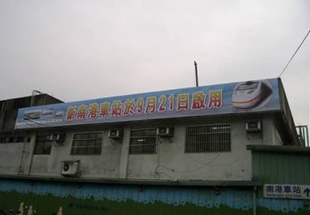  現場施作環境及懸掛之宣傳標語布幔
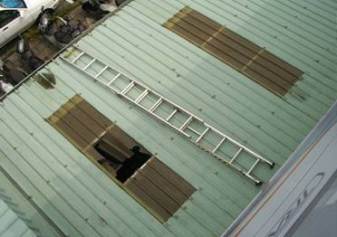  1樓車棚斜屋頂作業場所及踏穿之採光板位置圖 | 防災對策及建議事項：  - 對於在高度二公尺以上之斜屋頂處所進行作業，勞工有墜落之虞者，應以架設施工架或其他方法設置工作台。  - 對勞工於石綿板、鐵皮板、瓦、木板、芧草、塑膠等材料構築之屋頂從事作業時，應於屋架上設置適當強度，且寬度在三十公分以上之踏板或裝設安全護網，以防止勞工踏穿墜落。  - 雇主對於防止墜落之虞之作業場所引起之危害，應訂定自動檢查計畫實施自動檢查。
您的建議是本處進步之原動力，對本期電子報內容之意見請寄本處E-mail:web52010@mail.taipei.gov.tw

 | 臺北市政府勞工局勞動檢查處  Labor Standards Inspection Office Taipei City Government.  服務電話：02-2596-9998 傳真：02-2597-8812  地址：103 臺北市大同區承德路3段287-2號  網址：http://www.doli.taipei.gov.tw | 